Bruxelles • Le 19 mai 2020
Analyse de Peter Vanden Houte, Chief Economist ING Belgique

L'investisseur belge tente un timide retour

Le Baromètre des Investisseurs mesure chaque mois la confiance des investisseurs particuliers belges. En d'autres termes, il exprime le « sentiment des investisseurs ». Cette enquête, menée par Kantar, est une initiative d’ING en collaboration avec l’Université de Gand. L’enquête se fait en ligne.

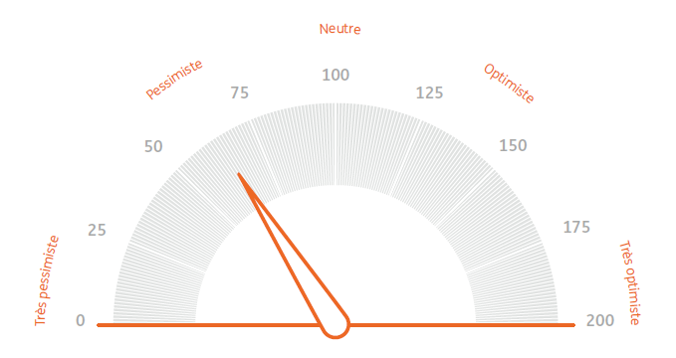

Le Baromètre ING des Investisseurs progresse en avril par rapport à mars, mais à 64 points, il reste largement inférieur au niveau neutre de 100. Les prévisions économiques restent très moroses et 60 % des investisseurs estiment qu'il faudra attendre 2022 pour que la bourse renoue avec ses niveaux d'avant le coronavirus. Une partie des investisseurs considère que le moment est de nouveau venu d'acheter des actions, mais les opinions n'avaient plus été aussi partagées depuis 2007, preuve que les incertitudes demeurent importantes.

Le Baromètre ING des Investisseurs a grappillé quelques points en avril, après être tombé à un plus bas historique de 58 points en mars. Mais à 64 points, l'indicateur demeure largement inférieur au niveau neutre de 100, signe que l'investisseur belge considère toujours l'environnement économique et financier comme très défavorable.
Perspectives économiques moroses
Les investisseurs ne sont pas très positifs en ce qui concerne l'économie. Ainsi, 83 % des sondés déclarent avoir ressenti une détérioration du climat économique au cours des trois derniers mois, un degré de pessimisme qui n'avait plus été atteint depuis décembre 2008. Par ailleurs, ils sont pas moins de 44 % à signaler une dégradation de leurs finances familiales ces derniers mois, ce qui correspond au pic qui avait été enregistré en octobre 2011. Et l'avenir n'est guère plus encourageant : 62 % se disent encore pessimistes par rapport à l'économie et 74 % sont d'avis qu'il faudra au moins attendre le quatrième trimestre de cette année pour observer d'éventuels premiers signes de reprise.
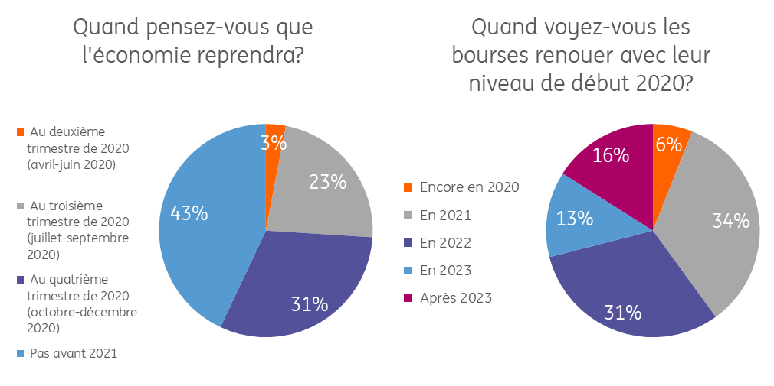

La crise du coronavirus a indéniablement des répercussions sur la vie quotidienne des répondants. Pas moins de deux tiers des investisseurs évoquent ainsi un impact significatif. Au niveau de la consommation, 37 % des personnes interrogées disent avoir nettement réduit leurs dépenses dans les magasins en un mois. En outre, 23 % envisagent de passer davantage par internet à l'avenir, alors que 14 % affirment qu'ils reprendront leurs habitudes d'avant la crise pour leurs achats en ligne. Le Covid-19 devrait donc donner un modeste coup de pouce au commerce électronique. Par ailleurs, la crise du coronavirus semble aussi avoir convaincu 46 % des investisseurs de se montrer plus proactifs dans leur planification financière, alors que 35 % considèrent que cela ne changera pas grand chose. Environ un quart des investisseurs ont déjà discuté avec leur banquier de leur situation financière actuelle.
Incertitudes omniprésentes
Après avoir vu les cours plonger au mois de mars, l'investisseur belge tente aujourd'hui un timide retour en bourse, même si les avis concernant les marchés financiers semblent toujours très partagés. 54 % des personnes interrogées s'attendent encore à un nouveau recul de la bourse dans les prochains mois, alors que 25 % tablent sur une hausse. 60 % des investisseurs estiment qu'il faudra attendre au moins 2022 pour que la bourse renoue avec ses niveaux d'avant la crise. Certains sont néanmoins déjà à l'affût des bonnes affaires. Si une grande partie des sondés (46%) estime que le moment n'est pas encore venu d'investir dans les secteurs plus risqués, ils sont tout de même 26 % à penser le contraire, un pourcentage qui n'avait plus été aussi élevé depuis deux ans. Pour les secteurs moins risqués, le nombre d'amateurs est passé de 24 % à 32 %, le niveau le plus élevé de ces 12 derniers mois. Enfin, notre enquête montre une grande polarisation des points de vue parmi les investisseurs. À la question de savoir si le moment est approprié ou non pour investir dans des secteurs moins risqués, ils sont à peine 30 % à ne pas avoir d'avis. Si l'on exclut les 4 % qui n'ont pas répondu à la question, tous les autres ont donc choisi leur camp, entre optimisme ou pessimisme. Pour retrouver une part si faible des répondants ayant un avis neutre sur le timing des investissements, il faut remonter à juin 2007. Un signe que les incertitudes restent omniprésentes ?

Communiqué de presse également paru sur ing.be
Pour de plus amples informations : Service de presse : + 32 2 547 24 49 ou + 32 2 547 26 37, pressoffice@ing.be
Peter Vanden Houte, Chief Economist: +32 2 547 80 09,
peter.vandenhoute@ing.com

